МОУ «Пертовская школа»

Конспект внеклассного мероприятия «КВН по обществознанию в 8 классе»

Подготовила и провела:
учитель обществознания
Агуреева Наталья Михайловна

Пертово, 2018 г.
1 тур

На слайде№1 представлены календарные даты:

- 1 июня
- 1 мая
- 4 ноября
- 12 декабря
- 12 июня

Ответьте на следующие вопросы:
- В какой день в России празднуют День народного единства? (Ответ: 4 ноября)
- Этот день законом Российской Федерации установлен праздничным днем, его история связана с зарождением в конце XIX века рабочего движения, выдвинувшем в качестве одного из основных требований введение восьмичасового рабочего дня. Долгое время этот день был символом революции, непримиримой классовой борьбы. Этот праздник отмечается в 66 государствах мира. В СССР этот праздник назывался Международным днем солидарности трудящихся. (Ответ: 1 мая - Праздник весны и труда)
- В этот день в 1993 году по результатам всенародного голосования в РФ был принят важный правовой документ. (Ответ: 12 декабря - День Конституции Российской Федерации)
- Эти два дня посвящены детям и объявлены как международные праздники. Один из них – с 1954 года по рекомендации Генеральной Ассамблеи ООН, как день мирового братства и взаимопонимания детей, он посвящен деятельности, направленной на обеспечение благополучия детей во всем мире. Он знаменует день, в который ассамблея ООН приняла в 1959 году декларацию прав ребенка, а в 1989 году — Конвенцию о правах ребенка. Другой из них – с 1925 году по решению Всемирной конференции в г. Женева, посвященной вопросам благополучия детей. (Ответ: 20 ноября – Всемирный день прав ребенка, 1 июня - Международный день детей)

2 тур: На слайде перед Вами портреты известных политических и государственных деятелей России:

- Дмитрий Медведев
- Владимир Путин
- Борис Ельцин

4. Михаил Горбачев

- Николай Любимов

3 тур :Опишите государственные символы РФ: Государственный герб, Государственный флаг
4 тур:
Команды соревнуются в умении составить как можно больше слов из предложенного слова «Справедливость» Побеждает тот, кто составит больше слов.

Возможные варианты слов, составленных из слова «Справедливость»:

- право
- диво
- радость
- вера
- сор
- спор
- дело
- два
- ведро
- вода
- еда
- Рот
- лот
- Тор
- лесть
- сорт
- пол
- правовед
- пост
- рост
- дева
- лев
- ость
- пир
- слив
- вор
- седло

1 задание – «Ребусы»
Необходимо расшифровать ребусы.
- Это гарантирует возврат долга банку? (Ответ: залог)


- Ответ: обмен
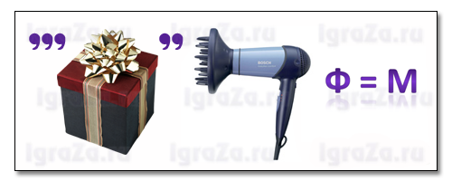
- Ответ: деньги
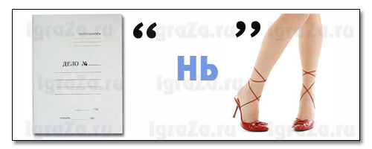
- Ответ: заказ

- Ответ: товар
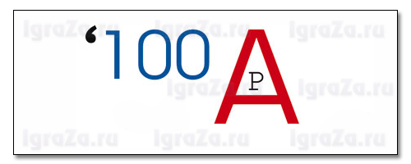
- Ответ: Экспорт
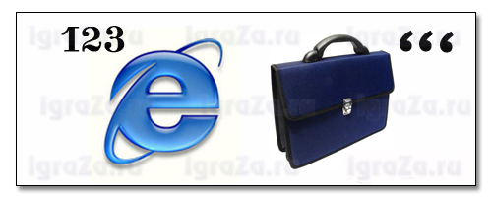

2 задание – «Экономические загадки»
Возьми первую из нот
И к ней добавь ты слово «ход».
Получишь то, о чем мечтает
Любой, кто бизнес начинает.

Догадайся без труда:
Банка и без буквы «А».

К первому слову, где деньги хранишь,
Слово второе добавь и получишь
Третье слово, легко для запоминанья –
Бумажных денежек названье.

Половинку от зарплаты
Называют как, ребята?

Та бумага не простая,
И владелец её знает,
Что она ему раз в год
Дивиденды принесёт.

Дела у нас пойдут на лад:
Мы в лучший банк внесли свой ...

Коль трудился круглый год,
Будет кругленьким ...

В наши дни не встретишь эту
Очень малую монету.
В сказках ты её найдёшь,
Денежка зовётся ...

Как ребёнка нет без мамы,
Сбыта нету без ...

Если банк попросим мы,
Денег нам он даст взаймы.
Ну а в древности, веками,
Кто ссужал людей деньгами?

Так повелось с начала века
Их очень много у человека.
Охота и есть, и пить, отдыхать.
Вам предстоит это слово узнать.

Баржа по морю плывет
И тяжелый груз везет.
Но стоит букву заменить,
Там сможешь акции купить.

задание – «Кроссворд».
Разгадай кроссворд.

По горизонтали:
1. Подделка подлинных или составление фальшивых документов.
2. Столкновение противоположных интересов, взглядов, серьезное разногласие, острый спор.
3. Рост цен в результате того, что общий объем бумажных денег, находящихся в обращении, превышает сумму, необходимую для обращения данной массы.
4. Кассир, хранитель казны.
5. Потенциальный покупатель на аукционе.
6. Денежное выражение стоимости товара.
7. Обязательный платеж, взимаемый государством с физических и юридических лиц.

По вертикали:
8. Ежегодный доход, распределяемый между акционерами.
9. Ценная бумага, дающая ее владельцу право дохода в виде фиксированной процентной ставки.
10. Предоставление кому-то преимуществ, частичное освобождение от выполнения установленных правил, обязанностей или облегчение условий их выполнения, например налоговые.
11. Кто определяет при свободе рыночных отношений, в каком количестве и куда должны поступать произведенные товары?
12. Продажа с публичного торга, способ продажи товаров на основе конкурса покупателей.
13. Посредник, содействующий заключению различных сделок между заинтересованными сторонами - клиентами, по их поручению и за их счет.
14. Ценные бумаги, выпускаемые акционерным обществом и дающие право их владельцу на получение определенного дохода из прибылей акционерного общества.

